Massivrohrschelle FRSMN 244-250 M12/M16 FRSMN 244-250 M12/M16 Schwere Schelle oE
fischerwerke

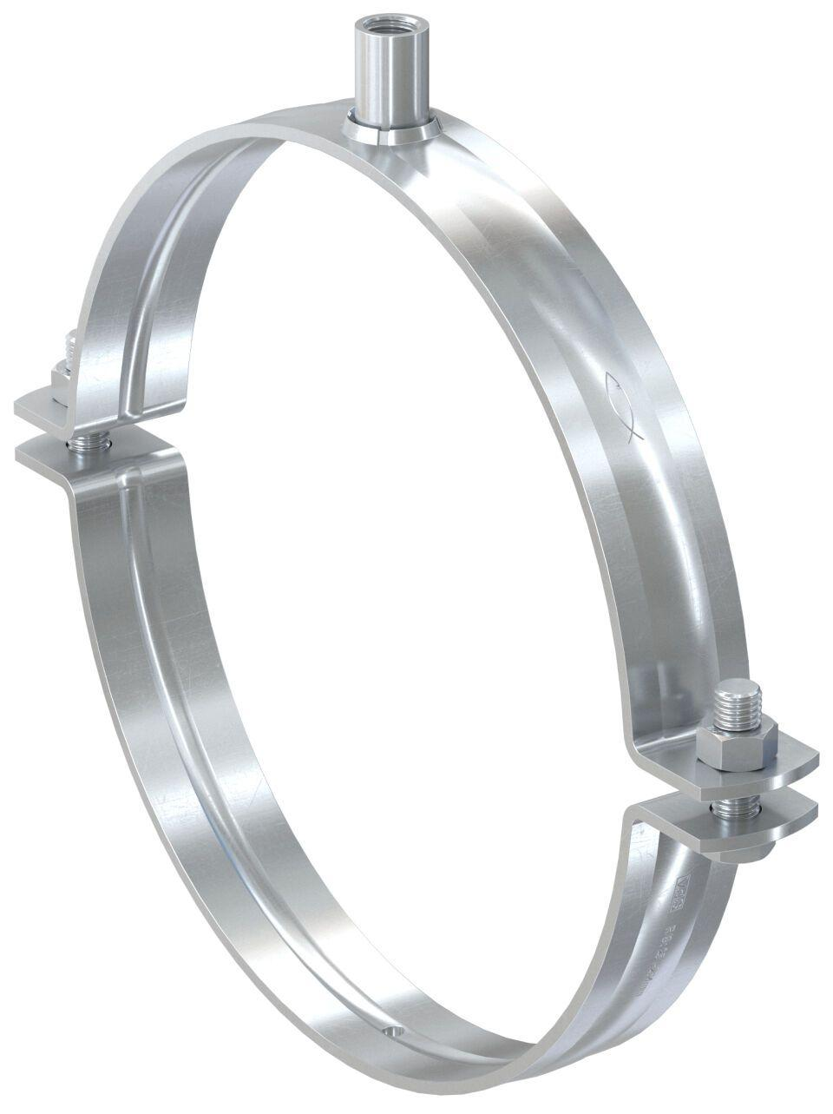Eigenschaften
GTIN:
4048962503715
HAN:
570137
Werkstoff
Edelstahl, Ethylen-Propylen-Dien-Kautschuk (EPDM)
Querschnitt
kreisförmig
Durchmesser (mm)
244,00 - 250,00

